附件2

**工程项目管理数字化竞赛**

**报名平台操作指南**

2025年建设工程项目管理数字化竞赛(数据集成应用)广州区域赛与中建协工程项目管理数字化竞赛（数据集成应用）共用同一个报名系统，报名平台操作如下：

1、参赛单位需通过报名平台(http://zjxgrhy.a6edu.com)，进入“工程项目管理数字化竞赛网上推荐系统”；

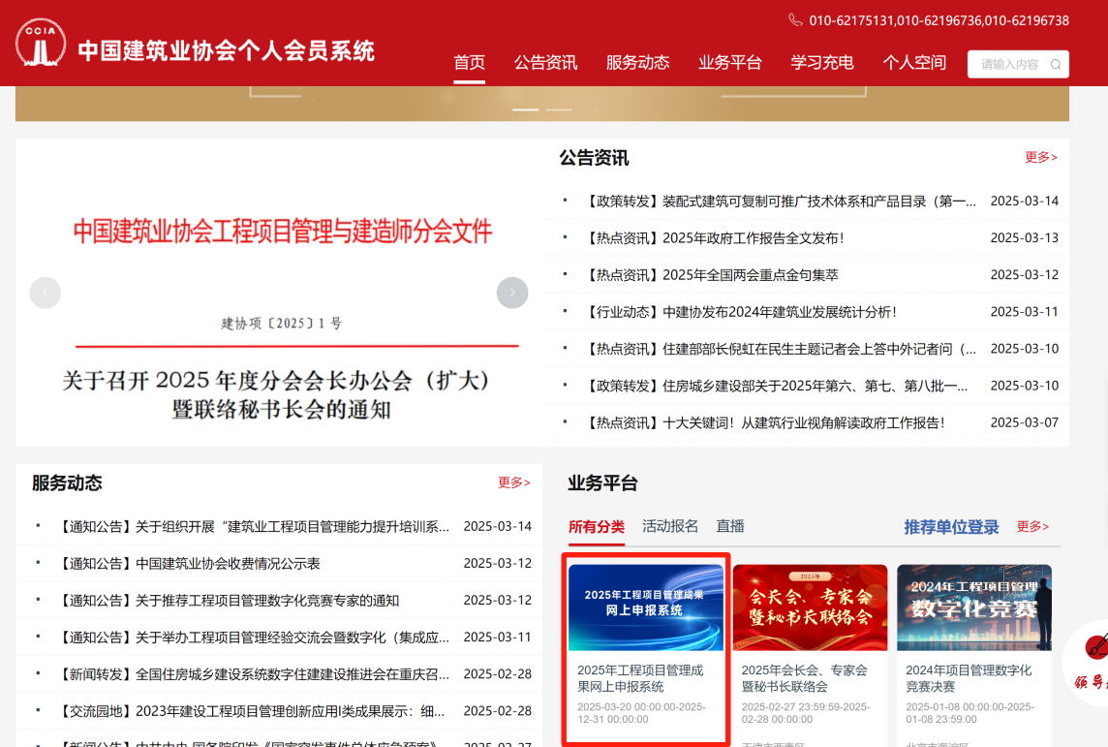

2、选择点击“活动报名”按钮，非中建协个人会员可选择“非个人会员登录入口”，非个人会员输入手机号码，填写收到的验证码进行登录；

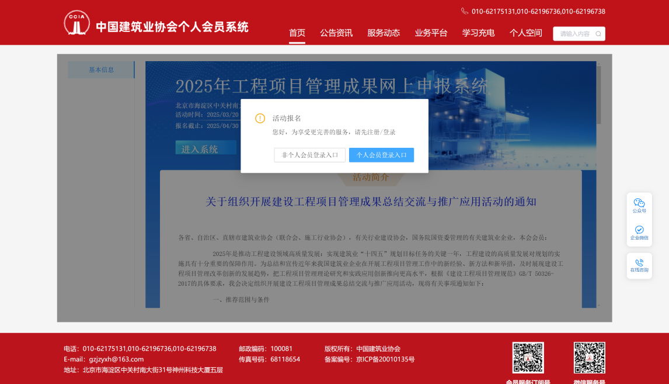

3、点击”活动报名”按钮，进入报名信息详情页面进行报名，推荐单位需选择：广州市建筑业联合会；

下载《参赛项目报告书》（提取码为8888）

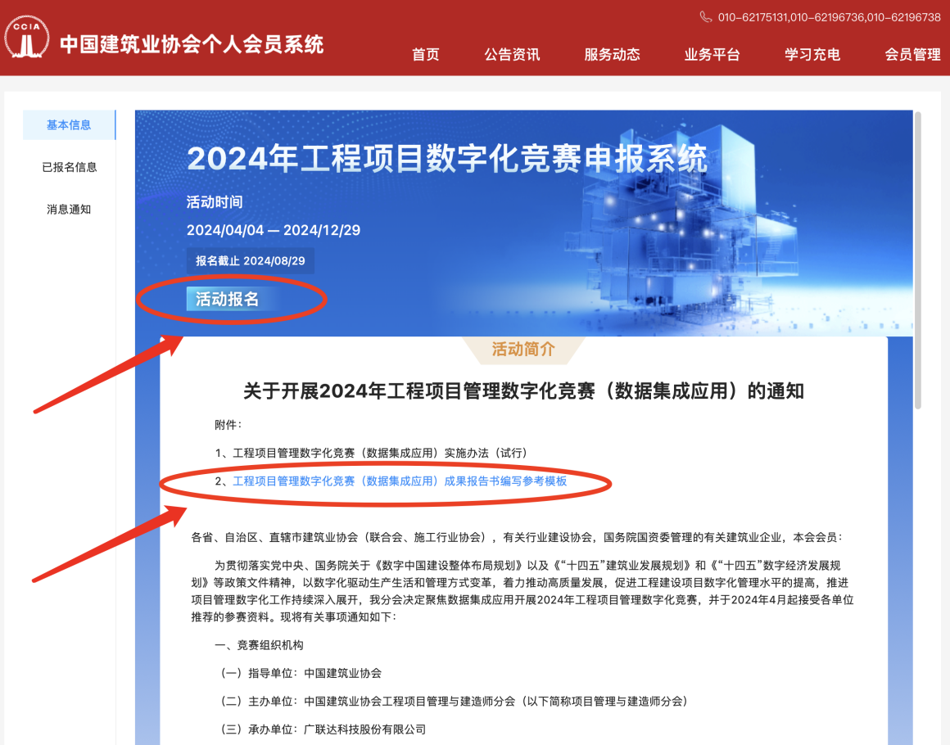

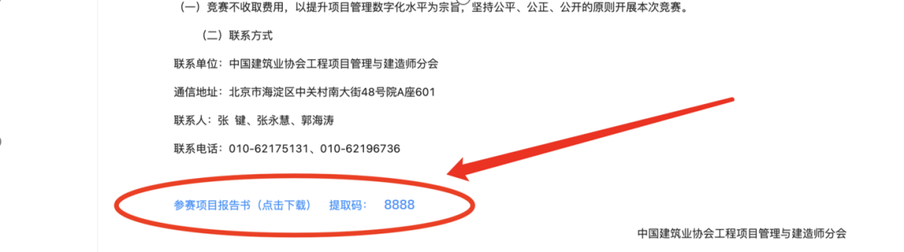

4、如实正确填写项目各项基本信息；

填写过程中，因准备资料可以在点击“保存”以后退出，一旦点击 “提交” 按钮后系统即视为正式提交，不能对报名信息进行修改。

在活动报名信息页面的底部上传与竞赛相关的佐证视频文件，请勿上传企业宣传片等无关视频；

下载报名页面首页的《参赛项目报告书》，填写后上传即可。

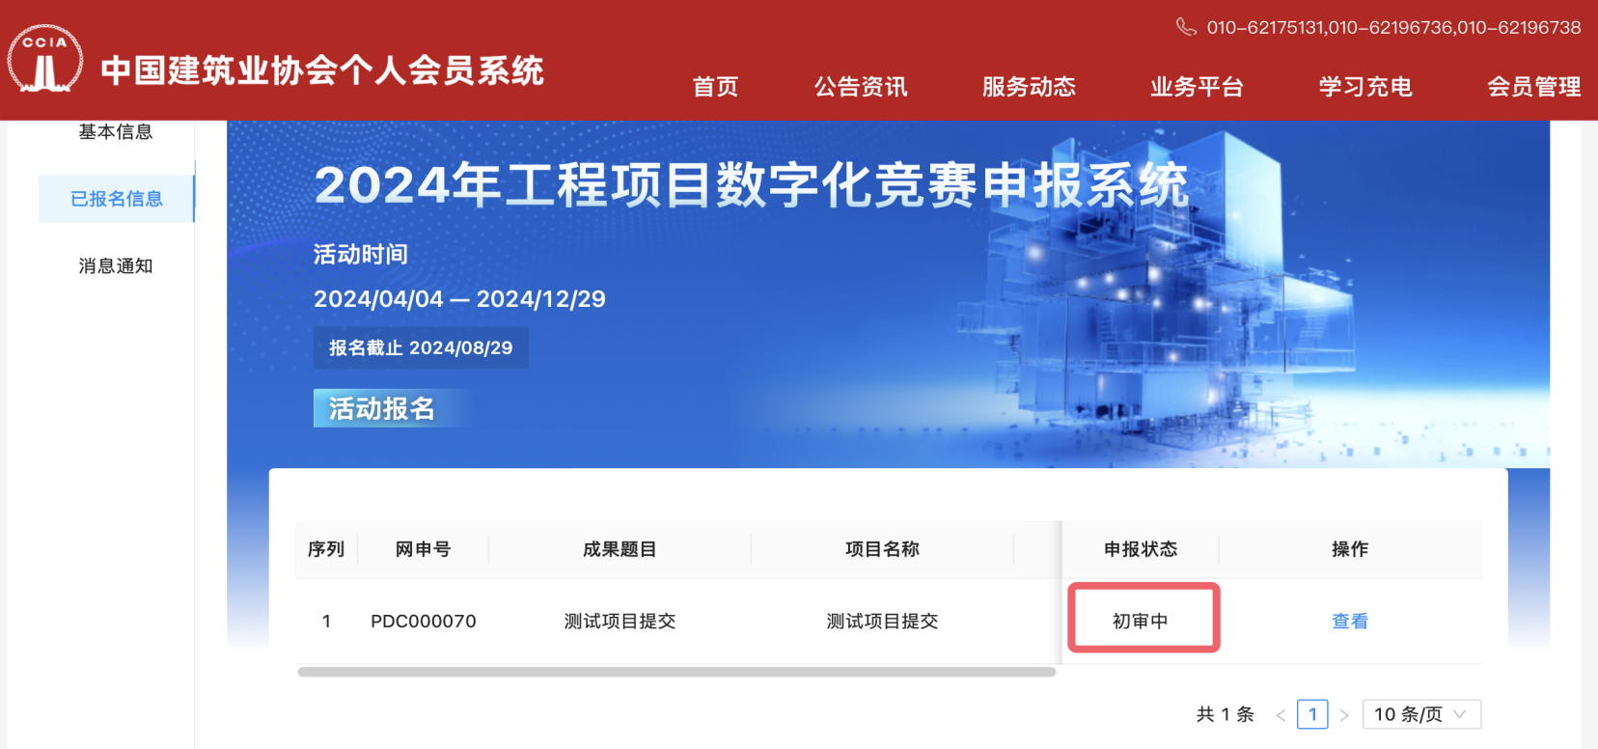5、上传完成后，选手可在已报名信息栏目中即时查看报名信息的审核状态；

初审通过之后，状态显示“待上传盖章表”，选手即可打印报名信息，加盖企业公章，扫描后上传系统，等待广州市建筑业联合会评审工作。

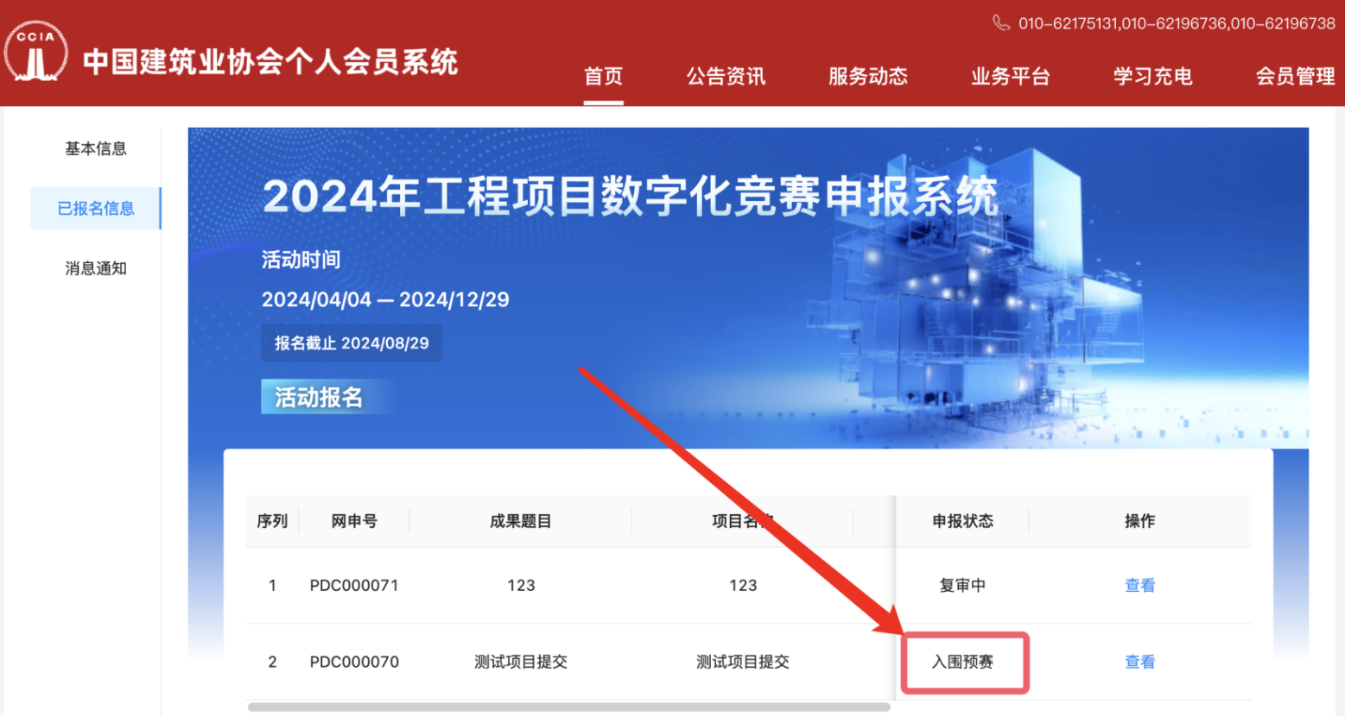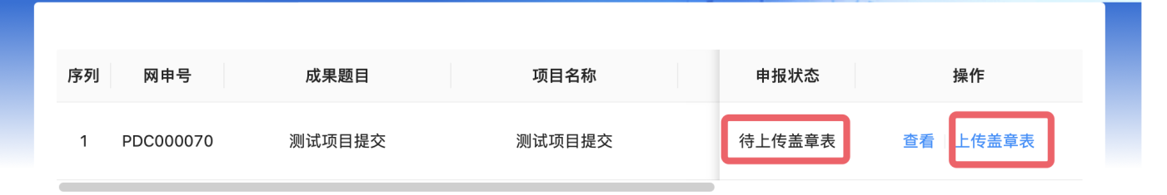通过竞赛选拔出来的优秀成果将选送中建协国赛，状态显示“入围预赛”。